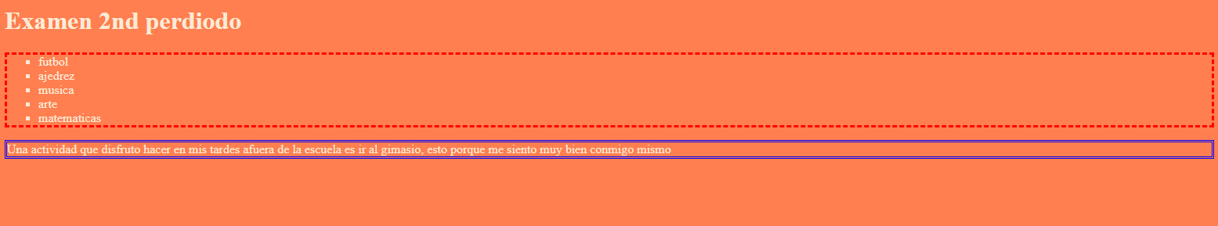

<!DOCTYPE html>

<html>

    <link rel="stylesheet" href="examen.css">

    <title>Fernando Remis Rodriguez</title>

    <header>

    <h1>Examen 2nd perdiodo</h1>

</header>

<body>

    <div>

    <ul>

        <li>futbol </li>

        <li> ajedrez</li>

        <li> musica</li>

        <li>arte </li>

        <li>matematicas </li>

    </ul>

</div>

    <p>Una actividad que disfruto hacer en mis tardes afuera de la escuela es ir al gimasio, esto porque me siento muy bien conmigo mismo</p>

</body>

</html>

ul{

    list-style: square;

    border-style: dashed;

    border-color: red;

}

p{

    border-style: double;

    border-color: blue;

}

body{

    background-color: coral;

    color: antiquewhite;

}